**Descripción del Gestor de Ventas de Electrodomésticos**

La aplicación desarrollada es un **gestor de ventas de electrodomésticos**, diseñado para permitir la administración de usuarios, artículos y sesiones dentro de un sistema de ventas. Está pensada para ser utilizada por **administradores** que gestionan el inventario de productos y las ventas, y **clientes** que pueden realizar compras de electrodomésticos.

**Funcionalidades Principales**

1. **Gestión de Usuarios**:
   * **Registro de Usuarios**: Los administradores pueden registrar nuevos usuarios en el sistema. Para ello, se verifica que el correo electrónico no esté ya registrado, asegurando que cada usuario tenga una cuenta única.
   * **Iniciar Sesión**: Los usuarios pueden ingresar al sistema proporcionando su correo electrónico y contraseña. Dependiendo de las credenciales, se les asigna un rol (Cliente o Administrador) y se redirige al área correspondiente de la aplicación.
   * **Edición y Eliminación de Usuarios**: Los administradores pueden editar la información de los usuarios existentes, como su nombre, correo y rol. También pueden eliminar usuarios del sistema según sea necesario.
2. **Gestión de Artículos (Electrodomésticos)**:
   * Aunque la funcionalidad de gestión de artículos no se detalla completamente en el código, se infiere que los administradores pueden agregar, editar y eliminar productos de la base de datos. Esta funcionalidad permite mantener actualizado el inventario de electrodomésticos disponibles para la venta.
3. **Sistema de Inicio de Sesión**:
   * Los usuarios pueden acceder al sistema utilizando su correo electrónico y contraseña. Si las credenciales son correctas, el sistema verifica el rol del usuario (Cliente o Administrador) y lo redirige a la página correspondiente:
     + **Clientes**: Acceden a un área donde pueden realizar compras de productos.
     + **Administradores**: Acceden a una interfaz donde pueden gestionar usuarios, productos y otras configuraciones del sistema.
4. **Base de Datos**:
   * El sistema utiliza una base de datos SQL para almacenar la información de usuarios y productos. La conexión a la base de datos se maneja mediante clases de Java que realizan consultas SQL para insertar, actualizar, eliminar y consultar datos.
5. **Redirección y Mensajes de Error**:
   * Tras realizar cualquier operación (registro, inicio de sesión, edición, eliminación de usuarios), el sistema redirige al usuario a las páginas correspondientes, proporcionando mensajes de éxito o error según el caso.

**Estructura y Diseño del Sistema**

* **Frontend**: La interfaz de usuario se presenta en formato **JSP** (Java Server Pages), que permite la interacción del usuario con el sistema mediante formularios web. Los usuarios pueden ingresar su información, ver productos, y realizar acciones como editar o eliminar.
* **Backend**: El backend está desarrollado en **Java**, utilizando **Servlets** para manejar las solicitudes HTTP. Los Servlets gestionan las operaciones del sistema, como el registro de usuarios, inicio de sesión, y la manipulación de datos en la base de datos.
* **Base de Datos**: El sistema utiliza una base de datos relacional que almacena datos de usuarios y productos. Se realizan consultas SQL para manipular los registros según las acciones del usuario.

**Flujo de Trabajo**

1. **Registrar Usuario**:
   * El administrador puede registrar un nuevo usuario, proporcionando un nombre, correo electrónico, contraseña y rol (cliente o administrador). El sistema verifica que el correo no esté registrado previamente y, si es único, inserta el usuario en la base de datos.
2. **Iniciar Sesión**:
   * Los usuarios (clientes o administradores) inician sesión mediante su correo electrónico y contraseña. El sistema valida las credenciales y redirige al usuario al área correspondiente según su rol.
3. **Gestión de Productos**:
   * El administrador puede agregar, editar o eliminar productos de la base de datos. Los productos se presentan en la interfaz de usuario para que los clientes puedan realizar compras.

**DIAGRAMA DE BASE DE DATOS**

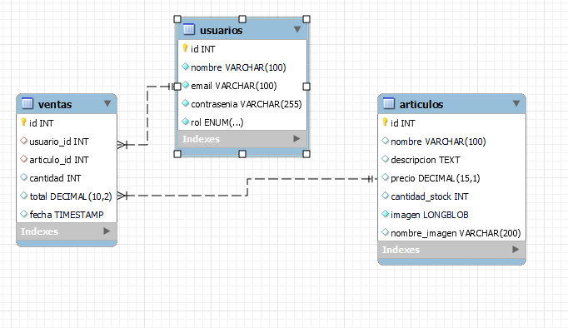

DIAGRAMA DE CLASES

**Servlets**

